**Construcción de DB usando DDL**

La sentencia DDL es para la creación de base de datos, o la asignación de campo de campo en la que luego irán los respectivos datos de la base y así tener un mejor control de los datos.

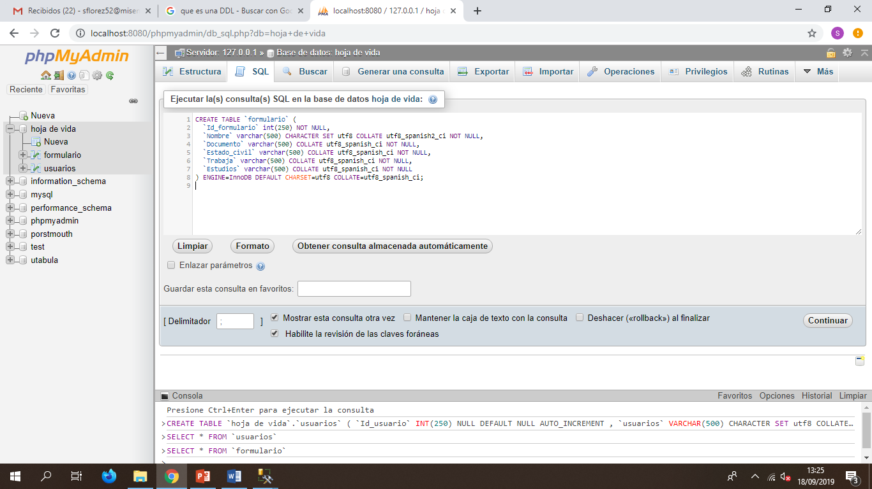

Como podemos ver se creó la tabla formularia y se crearon los respectivos datos para los cuales serán llenados con datos

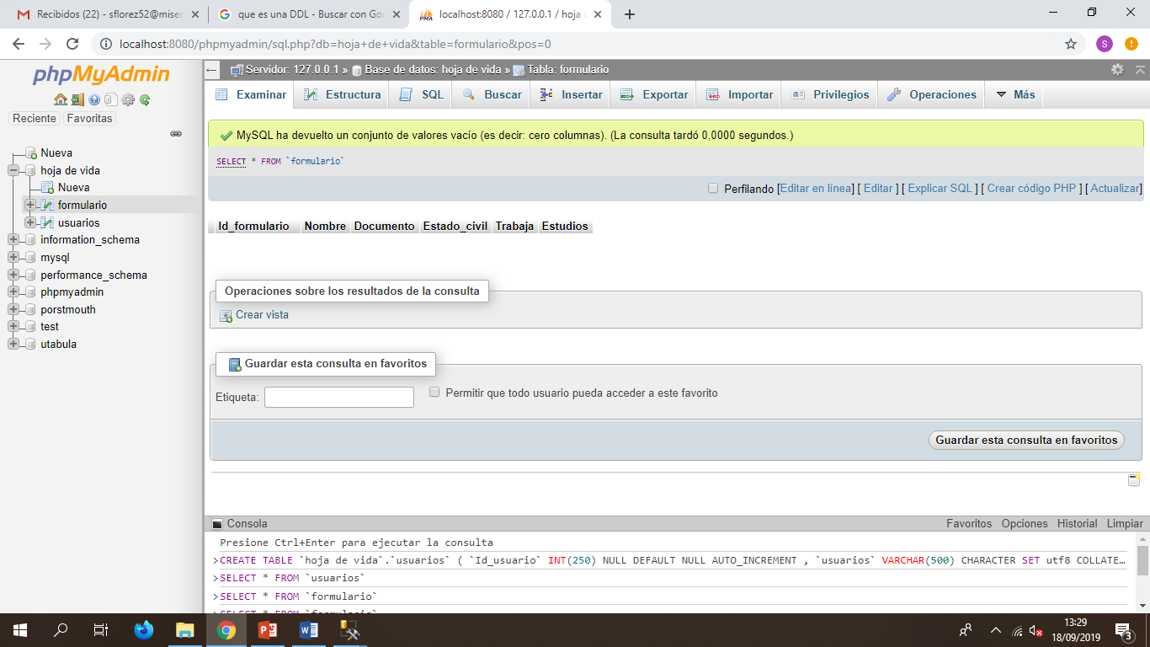

Así quedan los respectivos campos creados para los datos y la información que se va a introducir